Adam Drzewoski
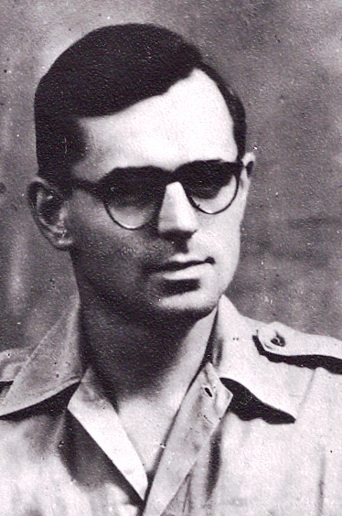
ps. „Benon”
Urodził się 29 kwietnia 1924 r. w Warszawie. W 1937 r. wstąpił do 5. WDH, do zastępu „Jeleni” zastępowego Tadeusza Kozłowskiego, gdzie uzyskał stopień „ćwika”.
We wrześniu 1939 r. pracował w służbie pomocniczej w szpitalu św. Rocha, a 7 września wyszedł z 5. WDH na wschód.
Po powrocie działał w konspiracyjnej 5. WDH. Brał udział w akcjach małego sabotażu, kolportażu prasy podziemnej, rozklejaniu druków „Akcji Wawer” i „Akcji N”. Uczył się na tajnych kompletach gimnazjum Lelewela, gdzie uzyskał w czerwcu 1942 r. małą maturę. Po aresztowaniu Tadeusza Kozłowskiego przez kilka miesięcy prowadził zastęp.
Od września 1942 r. studiował w Państwowej Szkole Elektrycznej drugiego stopnia (dawniej Wawelberg) i pracował w Zakładach Radiowych Philipsa. W październiku 1942 r. przeniesiony z Szarych Szeregów do służby w łączności. Objął funkcję kierownika pracowni radiowej w Wydziale Legalizacji i Techniki II Oddziału KG AK pod dowództwem kpt. Stanisława Jankowskiego „Agatona”. Do jego obowiązków należała budowa odbiorników i nadajników radiowych, naprawa sprzętu, organizowanie alarmowej sieci radiowej dla potrzeb KG AK, nawiązywanie łączności, szkolenie obsługi oraz zbrojna ochrona pracowni, przy której mieszkał w Warszawie.
W Powstaniu Warszawskim przebywał z ciężkim sprzętem łączności (radiostacja, prądnice, akumulatory) w Śródmieściu, w dyspozycji mjr. Stanisława Steczkowskiego „Zagończyka”, po powrocie macierzystego oddziału ze Starówki wrócił do plutonu .Agaton" rozlokowanego w Małej Paście.
Po kapitulacji przebywał w obozach jenieckich Stalag 344 Lamsdorf - Łambinowice i Moosburg w komando pracy w Monachium. Po wyzwoleniu służył ochotniczo w 2. Korpusie: w 2. Batalionie Łączności i w Wojskowej Szkole Radiotechnicznej we Włoszech i w Anglii. Wrócił do Polski pod koniec 1947 r.
Odznaczony m. in. Krzyżem Walecznych, Medalem za Warszawę, War Medal (Londyn 1970), Srebrnym Krzyżem Zasługi, Krzyżem Armii Krajowej (Londyn 1976) i Medalem Wojska.
opracował: Maciej Białecki

Stowarzyszenia Pamięci Powstania Warszawskiego 1944
www.sppw1944.org

